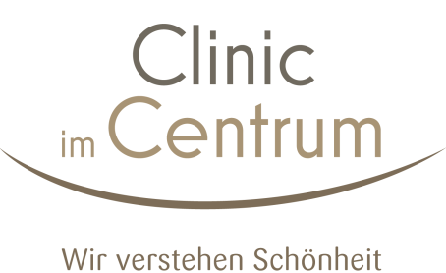

Ganz schön stark! mit Regina Halmich
Die Awareness-Kampagne gegen Übergewicht von Clinic im Centrum

In ihrer Rolle als Coach bei „The Biggest Loser“ und als Autorin zahlreicher Fitness-Ratgeber und -programme – unter anderem für Fitness First – hat Regina Halmich bereits gezeigt, wie man die Schlacht gegen überflüssige Pfunde gewinnt. Auch als neues Markengesicht von Clinic im Centrum, dem Premiumanbieter für Plastische und Ästhetische Chirurgie, macht sie aktuell von Übergewicht Betroffenen Mut und verrät beim kommenden Clinic im Centrum-„Beautytalk“ am 6. November ab 17 Uhr in der Clinic im Centrum Düsseldorf, wie man sogar als richtig schwerer Fall wieder in Bestform kommt. Wer mitdiskutieren möchte, kann sich jetzt als Kandidatin oder Kandidat für den „Beautytalk“ bewerben.

Abnehmen ist Kopfsache
Das größte Problem beim Abnehmen ist bekanntlich der innere Schweinehund. Der ist in manchen Fällen ziemlich groß. „Hohe Erwartungen und unrealistische Schlankheits- und Schönheitsideale geben dem Schweinehund so richtig Futter“, so Regina Halmich. „Deshalb muss man sich klar machen: Den Ideal-Körper gibt es nicht.“ Richtiges Abnehmen sei immer individuell und beginne im Kopf: „Da muss ein Schalter umgelegt werden.“

Langfristige Ernährungsumstellung statt Diät
Beim Abnehmen bitte nicht an „Diät“ denken! „Wenn ich das Wort Diät höre, bekomme ich automatisch Hunger“, lacht Halmich. Besser sei es, sich darauf einzustellen, sich langfristig gesund zu ernähren und dabei eher kleine Schritte in Richtung eines konkreten, realistischen Ziels zu nehmen. „Generell ist es sinnvoll, Zucker und Fett zu reduzieren. Abends am besten auf Proteine setzen und Kohlenhydrate komplett meiden“, so Halmich. Morgens und mittags sei gegen Letztere allerdings nichts einzuwenden, vor allem nicht, wenn es sich um Vollkornprodukte handelt. Vorsicht ist bei sämtlichen fertigen Produkten geboten: Die Kalorien verstecken sich meist im Kleingedruckten. Weiterhin gilt es, klassische Ernährungsirrtümer zu vermeiden. „Viele glauben beispielsweise, wenn sie abends nur eine Schüssel Obstsalat essen, dann nähmen sie bestimmt ab“, berichtet Halmich. „Fakt ist aber, dass in Obst jede Menge Fruchtzucker steckt. Daher gehört Obst eher tagsüber auf den Speiseplan.“

Sportliche Quality-Time
Die gesündeste Ernährung der Welt reicht in der Regel nicht aus, um abzunehmen, wenn man sich nicht auch bewegt. Halmichs Empfehlung: Zwei- bis dreimal pro Woche zwischen 30 und 60 Minuten Sport – je nach persönlicher Fitness und Auslastung im Alltag. „Nehmen Sie sich auch wirklich Zeit für den Sport“, rät Halmich. Gerade vielbeschäftigte Menschen wie berufstätige Mütter müssten lernen, Prioritäten zu setzen und diese Zeit für sich selbst zu reservieren. „Ich empfehle gern Sport in der Natur, dabei kann man auch super abschalten“, sagt Halmich.

Bei aller Disziplin macht die schlagfertige Ex-Boxweltmeisterin keinen Hehl daraus, dass sich auch selbstbewusste Profisportler nicht immer schön fühlen – und dass Schönheitschirurgie gar nicht so schlecht ist wie ihr Ruf. „Ich stehe der Plastischen Chirurgie aufgeschlossen gegenüber, weil ich einfach keinen Anlass sehe, dass jemand, der wegen eines bestimmten Makels sehr unglücklich ist, jahrelang darunter leidet“, so Halmich, die sich 2011 ihre Boxernase bei Clinic im Centrum korrigieren ließ. „So ging es mir mit meiner Nase. Ich hätte natürlich sagen können: Ich bin Boxerin, da gehört das dazu und ist deswegen auch nicht schlimm. Fakt ist aber, dass die Plastische Chirurgie immens zum Wohlbefinden im eigenen Körper beitragen kann.“

Sie sind Journalistin und wollen beim Beautytalk hautnah dabei sein? Dann schreiben Sie uns jetzt, warum Sie beim Thema Abnehmen mitreden können!

Über Clinic im Centrum
An über 45 Standorten vereint die Premium-Marke Clinic im Centrum Plastische und Ästhetische Chirurgie auf höchstem Niveau. Ziel ist es, Patienten in allen Bereichen Behandlungen zu bieten, die höchste Qualitätsansprüche erfüllen - angefangen bei einer seriösen und qualifizierten Beratung und Aufklärung bis hin zur einheitlichen Anwendung von geprüften, zertifizierten Präparaten und Materialien. Alle der Clinic im Centrum angeschlossenen Mediziner sind Fachärzte für Plastische Chirurgie, verfügen über langjährige Erfahrung in ihrem Gebiet und erfüllen ein einheitliches Qualitätsmanagement nach den strengen Richtlinien der Deutschen Gesellschaft für Ästhetisch-Plastische Chirurgie (DGÄPC). Dabei decken sie gemeinsam das gesamte Leistungsspektrum der Plastischen und Ästhetischen Chirurgie ab - von Faltenbehandlungen und Facelifts über Brustkorrekturen und Fettabsaugungen bis hin zur Intimchirurgie.

Bildmaterial
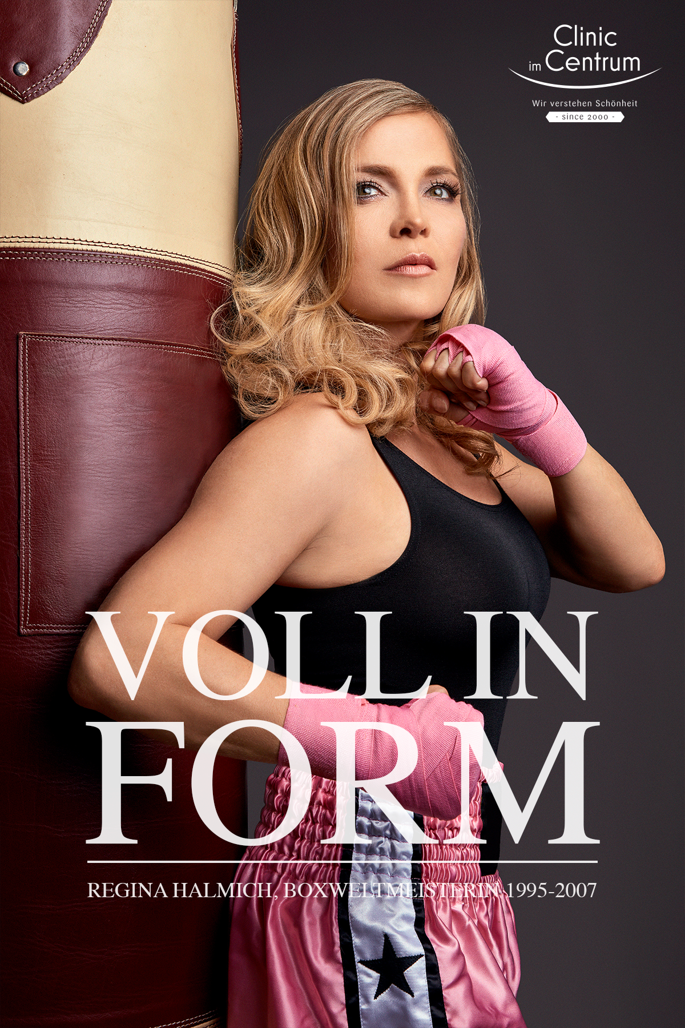

Fotocredits: Claudia di Lucia
Abdruck honorarfrei.

Pressekontakt

Clinic im Centrum Marketing GmbH
Ulrike Seibold

E-Mail: ulrike.seibold@clinic-im-centrum.de
Telefon: 0251 - 39 72 88 80
Internet: www.clinic-im-centrum.de

